Задание №2
В задании 2 предлагается решить 3 задачи для каждого варианта. Следует внимательно прочесть и записать задание своего варианта, выполнить: 1) математическую постановку задачи, а именно - ввести обозначения переменных; - классифицировать переменные; - записать расчетные формулы в порядке их выполнения; 2) разработать блок-схему алгоритма; 3) записать программу на алгоритмическом языке; 4) выполнить программу на компьютере; 5) проанализировать результаты.
Задача 1.
Сбербанк выплачивает 3% годовых. Напечатать таблицу изменения суммы по годам, если
P =P₀(1+3/100)^{n} , где
Р – сумма через n лет;
P₀ – первоначально внесенная сумма, Р₀ = 1000 руб;
n – число лет с момента внесения суммы, если n меняется равномерно от 1 до 15 лет с шагом 1 год.
- P0 = 1000 – данная переменная действительного типа (внесенная сумма);
h=1 – переменная является константой(шаг);
x=1 – переменная целого типа (кол-во лет);
P – искомая переменная действительного типа (сумма через n лет).
Расчетные формулы в порядке выполнения:
P:=P0*(1+3/100);
x:=x+h;

- Блок-схема алгоритма

3) Записать программу на алгоритмическом языке
нач P0:=1000
x:=1
пока x<16
НЦ P:=P0*(1+3/100);
P0:=P;
Вывод “’x=’ x, ‘P=’, P:7:3”
КЦ
Кон
4) Выполнить программу на компьютере
const
h=1;
var P0,P:real;
x:integer;
begin
P0:=1000;
x:=1;
while x<16 do
begin
P:=P0*(1+3/100);
P0:=P;
writeln('x=',x,' P =',P:7:3);
x:=x+h;
end
end.

5) Результат выполнения программы
x=1 P =1030.000
x=2 P =1060.900
x=3 P =1092.727
x=4 P =1125.509
x=5 P =1159.274
x=6 P =1194.052
x=7 P =1229.874
x=8 P =1266.770
x=9 P =1304.773
x=10 P =1343.916
x=11 P =1384.234
x=12 P =1425.761
x=13 P =1468.534
x=14 P =1512.590
x=15 P =1557.967
Анализируя результаты, видно, что за 15 лет будет изменена сумма на 558 рублей.
Задача 2.
Составить таблицу значений функции Y при изменении аргумента Х на интервале от А до В с шагом Н, если при некоторых значениях аргумента функция не определена, то вывести соответствующее сообщение.
Формула | A | B | C | G | H
$$y={10}^{2}\cos\left(C+Gx\right)-e^{\sqrt{C+Gx}}$$ | 10,2 | 4,1 | -3,4 | -1,1 | 0,15

По данной формуле решение не выполнимо, т.к. $\sqrt{C+Gx}$ при переменных С =-3,4 и G =-1,1 на интервале от 10,2 до 4,1 будет всегда отрицательным, а, следовательно, вычисление квадратного корня отрицательного числа приведет к состоянию NaN. Поэтому изменим знак под корнем и получим формулу:
$$y={10}^{2}\cos\left(C+Gx\right)-e^{\sqrt{C-Gx}}$$
- Переменные A, B, C, G, H являются константами.
A = 10,2 (интервал);
B = 4,1 (интервал);
C = -3,4 (константная переменная);
G = -1,1 (константная переменная);
H = 0,15 (шаг);
Расчетные формулы в порядке выполнения:
y:=sqr(10)*cos(c+G*x)-exp(sqrt(c-G*x));
x:=x-h;
- Блок-схема алгоритма

начало
Ввод шапки таблицы

x:=a
нет
x>=b

да
нет
да
x, y не определено
$$y={10}^{2}\cos\left(C+Gx\right)-e^{\sqrt{C-Gx}}$$

x=0

x,y

x:=x-h

Конец таблицы

конец

- Записать программу на алгоритмическом языке
Нач x:=a
Пока x>=b
НЦ если х=0
То вывод «x,y неопределено»
Иначе
$$y={10}^{2}\cos\left(C+Gx\right)-e^{\sqrt{C-Gx}}$$
Вывод «х,у»
Все
x:=x-h
КЦ
Кон

- Выполнить программу на компьютере
const a=10.2;
b=4.1;
c=-3.4;
G=-1.1;
h=0.15;
var x,y:real;
begin
writeln('-----------------------');
writeln('| x | y |');
writeln('-----------------------');
x:=a;
while x>=b do
begin
if x=0 then writeln('|',x:4:1,' |y не определено|')
else
begin
y:=sqr(10)*cos(c+G*x)-exp(sqrt(c-G*x));
writeln('|',x:4:1,' |',y:10:3,' |');
end;
x:=x-h;
end;
writeln('-----------------------');
end.
- Результат выполнения программы
-----------------------
| x | y |
-----------------------
|10.2 | -62.815 |
|10.1 | -47.158 |
| 9.9 | -30.661 |
| 9.8 | -13.760 |
| 9.6 | 3.100 |
| 9.5 | 19.472 |
| 9.3 | 34.925 |
| 9.2 | 49.049 |
| 9.0 | 61.474 |
| 8.9 | 71.873 |
| 8.7 | 79.976 |
| 8.6 | 85.572 |
| 8.4 | 88.521 |
| 8.2 | 88.754 |
| 8.1 | 86.274 |
| 7.9 | 81.159 |
| 7.8 | 73.558 |
| 7.6 | 63.688 |
| 7.5 | 51.825 |
| 7.3 | 38.302 |
| 7.2 | 23.495 |
| 7.0 | 7.816 |
| 6.9 | -8.302 |
| 6.7 | -24.410 |
| 6.6 | -40.064 |
| 6.4 | -54.829 |
| 6.3 | -68.297 |
| 6.1 | -80.093 |
| 6.0 | -89.890 |
| 5.8 | -97.413 |
| 5.7 | -102.450 |
| 5.5 | -104.858 |
| 5.4 | -104.563 |
| 5.2 | -101.566 |
| 5.1 | -95.943 |
| 4.9 | -87.837 |
| 4.8 | -77.464 |
| 4.6 | -65.097 |
| 4.5 | -51.066 |
| 4.3 | -35.745 |
| 4.2 | -19.544 |
-----------------------
Задача 3.
Построение таблицы кусочной функции. Кусочной называется функция, которая на разных участках числовой оси задается разными выражениями.
Функция  y = $\left\{\begin{aligned}f1(x) \\ f2(x) \\ f3(x)\end{aligned}\right.$ | Условие | a | b | Шаг h
$$\left\{\begin{aligned}\frac{x}{2}+1 \\ x^{5}-3+x \\ cos⁡({2x}^{2})\end{aligned}\right.$$ | X<=-1,2  -1,2<=x<=1,5  x>1,5 | -4 | 4 | 0,4

- Переменные
В данной задаче a,b,h -константы,
x,y переменные действительного типа
a=-4 (интервал от);
b=4 (интервал до);
h=0,4 (шаг).
- Блок-схема
начало

X:=-4

X<=4

X<=-1.2
да

y:=x/2+1

нет
да
x>1.5
y:=cos(2x²)

Нет
y:=x⁵-3+x

‘X=’,x,’ y=’,y

X:=x+0.4
конец
- Записать программу на алгоритмическом языке
Нач x=-4
Пока х<=4
НЦ если
x<=-1.2
то y:=x/2+1
иначе если x>1.5
то y:=cos(2x²)
иначе y:=x⁵-3+x
вывод «’x=’x , ‘y=’ y»
х:=х+0.4
КЦ
Кон

- Выполнить программу на компьютере

var x,y:real;
begin
x:=-4;
while x<=4 do
begin
if x<=-1.2 then y:=x/2+1
else if x>1.5 then y:=cos(2*sqr(x))
else y:=x*x*x*x*x-3+x;
writeln('x=',x:5:2,' y=',y:6:2);
x:=x+0.4;
end;
end.
- Результат выполнения программы
x=-4.00 y= -1.00
x=-3.60 y= -0.80
x=-3.20 y= -0.60
x=-2.80 y= -0.40
x=-2.40 y= -0.20
x=-2.00 y= 0.00
x=-1.60 y= 0.20
x=-1.20 y= 0.40
x=-0.80 y= -4.13
x=-0.40 y= -3.41
x= 0.00 y= -3.00
x= 0.40 y= -2.59
x= 0.80 y= -1.87
x= 1.20 y= 0.69
x= 1.60 y= 0.40
x= 2.00 y= -0.15
x= 2.40 y= 0.50
x= 2.80 y= -1.00
x= 3.20 y= -0.06
x= 3.60 y= 0.71
x= 4.00 y= 0.83
Задание №3
Конец

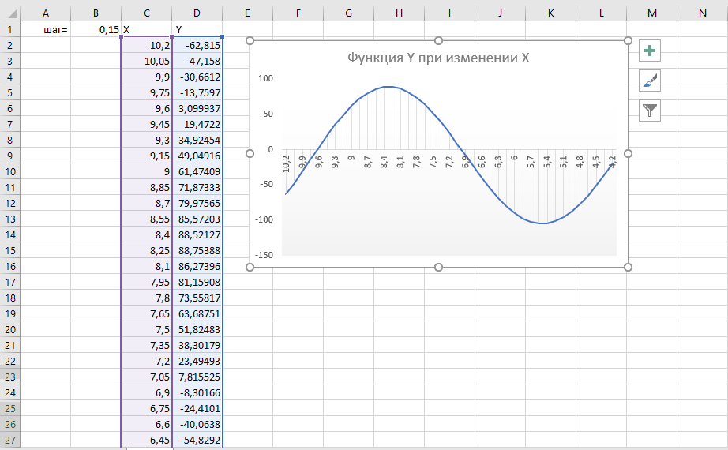

Задача 1.

Задача 2.

Задача 3.

